MODEL REKRUTACJI

Przebieg rekrutacji:

Rekrutacja do projektu była jednym z najważniejszych i trudniejszych etapów realizacji całego projektu.

Można ją podzielić na następujące fazy:

FAZA I.
Wytypowanie Zakładu Karnego, w którym przebywa przynajmniej 15 osadzonych w wieku dopuszczającym do projektu oraz o infrastrukturze pozwalającej na jego sprawną realizację. Wydział penitencjarny wybranej jednostki został poinformowany zarówno o wymogach formalnych oraz pożądanych cechach, które miały być spełnione przez osoby biorące udział w projekcie.
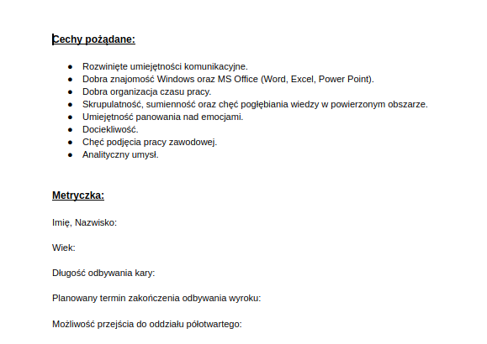

Wstępne wymagania, które zostały przekazane Zakładowi Karnemu przed rekrutacją wraz z metryczką osadzonych do wypełnienia.

Dodatkowo, każdy z osadzonych, który brał udział w rekrutacji rozwiązał test zawierający pytania weryfikujące umiejętności analizy, logicznego myślenia oraz podstawowych działań matematycznych. Sprawdzał również poziom wiedzy rekrutowanych w temacie działania komputera, podstawowych aplikacji oraz obsługi internetu. Test, zanim został przekazany więźniom do wypełnienia, uzyskał akceptację pracowników Zakładu Karnego w Sieradzu.

Test dla kandydatów:

1. Uzupełnij ciąg liczb:
21, 20, 18, 15, 11 ….

2. Mama Pauli ma pięć córek: Agata, Anna, Kasia, Magda. Jak ma na imię piąta córka?

3. Który owoc nie pasuje do pozostałych:
A. jabłko,
B. jagoda,
C. pomarańcz,
D. śliwka,
E. Żadne z powyższych

4. Trzy ryby ważą tyle co dwa zające, a dwa zające tyle co połowa wilka.
Ile ryb równoważy jednego wilka?

5. Który zbiór nie pasuje do pozostałych?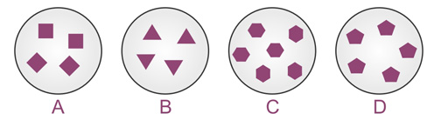
6. Która z podanych figur powinna znaleźć się w miejscu znaku zapytania?
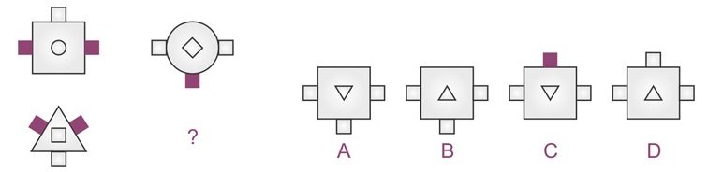
7. Który element uzupełnia linię?


8. Jakie symbole zrównoważą wagę?
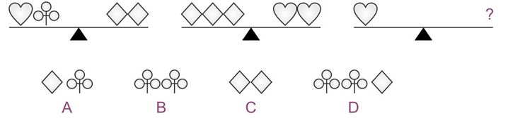


9. Podaj wynik równania:

A. 48

B. 21
C. 42
D. 22
E. Nie znam odpowiedzi.

10. Które z poniższych nie jest przeglądarką:
A. Opera
B. Safari
C. Chrome
D. Android
E. Nie znam odpowiedzi

11. Który z poniższych systemów nie jest systemem na smartfony?
A. Android
B. Windows Phone
C. iOS
D. Safari
E. Nie znam odpowiedzi

KLUCZ ODPOWIEDZI:

- 6
- Paula
- B
- 6
- B
- C
- D
- A
- C
- D
- D

FAZA II.
Poinformowanie osadzonych o planowanym projekcie za pomocą telewizji zakładowej, więziennego radiowęzła oraz informacji wywieszonych na tablicach ogłoszeń.

FAZA III.
Weryfikacja wieku zgłaszających się oraz wewnętrznych wymogów formalnych Zakładu Karnego.

FAZA IV.
Test kompetencyjny przeprowadzony na grupie osadzonych, którzy zgłosili się do udziału w projekcie i spełnili warunki formalne. W teście wzięło udział 10 osadzonych.

FAZA V.
Wywiady pogłębione osadzonych, którzy zgłosili się do udziału w szkoleniu z wychowawcą oddziału, który ocenił motywację, zdolności komunikacyjne, szanse i zagrożenia dla każdego z kandydatów.

Na tej podstawie zostało wybranych 7 osadzonych, którzy w największym możliwym stopniu spełnili przewidziane projektem wytyczne.

Wnioski:

Rekrutacja przebiegła prawidłowo, zgodnie z przyjętymi założeniami. Za wyjątkiem przeprowadzenia testów kompetencyjnych, gdzie z wysokim prawdopodobieństwem nie zostały dopilnowane warunki wypełniania testów. W trakcie zajęć okazało się jednak, iż elementem istotnym, a nie wziętym przez nas pod uwagę, był poziom wykształcenia skazanych. Zdarzały się sytuacje, iż niektórzy uczestnicy kursu mieli nawet problem z poprawnym przeczytaniem pytań testowych, na które mieli udzielić odpowiedzi. Dodatkowo okazało się, iż w przypadku osób, które od dłuższego czasu nie korzystały z żadnych form edukacji formalnej, występuje konieczność wprowadzenia większej ilości przerw, co w połączeniu z faktem, iż część uczestników kursu przerywała uczestniczenie w zajęciach, bo m.in. szła odebrać paczkę albo na wizytę lekarską, bądź widzenie sprawiło, iż założony zakres efektywnie przepracowanych godzin uległ znacznemu ograniczeniu.

Rekomendacje:

Naszą rekomendacją jest, aby rekrutacja przeprowadzona była w zakładach karnych z oddziałem szkolnym, tak by można ją było przeprowadzić w warunkach jak najbardziej zbliżonych do egzaminacyjnych.
Zmiana w stosunku do poprzednio proponowanego rozwiązania dotyczy jednak przede wszystkim wprowadzenia dodatkowego warunku w postaci posiadania przez osadzonych minimum wykształcenia gimnazjalnego. Dodatkowo rekomendujemy by rekrutacja była prowadzona w zakładzie karnym przy którym funkcjonuje szkoła na poziomie ponadgimnazjalnym, wśród jej uczniów. Uczniowie szkół stanowią około 4,5 % wszystkich osadzonych w aresztach śledczych i zakładach karnych, są wdrożeni w tryb przyswajania nowej wiedzy, a tym samym nie tylko będzie łatwiej utrzymać ich motywację, ale też gwarantuje to posiadanie przez nich poziomu wiedzy, który ułatwi zdobycie przez nich umiejętności koniecznych do wykonywania zawodu testera oprogramowania. Dzięki temu efektywność rekrutacji zostanie znacznie podniesiona, przy jednoczesnej poprawie warunków lokalowych. Drugim, acz nie mniej istotnym, czynnikiem rekrutacyjnym będą kompetencje miękkie, oceniane przez opiekuna w Zakładzie Karnym. Wśród tych cech, oceniane będą: zdolności komunikacyjne i motywacja do podjęcia zatrudnienia. Trzecim czynnikiem będzie status realizacji wyroku osadzonego. Zweryfikowany będzie czas pozostały do zakończenia wyroku oraz możliwość wcześniejszego przejścia osadzonego z oddziału zamkniętego do oddziału półotwartego, który umożliwia podjęcie pracy. Sukces projektu w dużej mierze zależy od prawidłowego przeprowadzenia tego etapu. Prawidłowy dobór uczestników znacznie bowiem podnosie szansę na ich późniejszy sukces na rynku pracy.

